Конспект интегрированного занятия
в младшей группе «Б»
по мотивам русской народной сказки "Колобок".

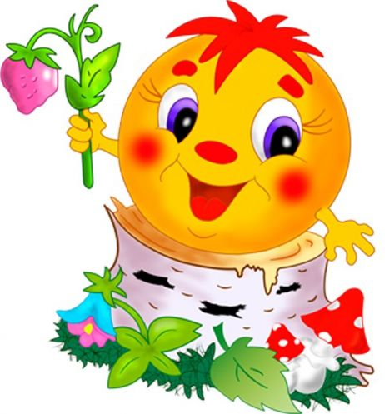

Воспитатель:
Кралина Валентина Владимировна

МДОУ «Детский сад № 14»
г. Ростов Ярославской области
Апрель 2015 г.

Интеграция образовательных областей "Познавательное развитие", "Речевое развитие", "Социально-коммуникативное развитие", "Художественно-эстетическое развитие".
Цель: развивать умение конструировать, накладывая палочку на готовую схему.
Задачи:
Образовательная область «Познавательное развитие»:
- Учить детей различать цвет палочек.
- Закреплять понятие «один и много».
- Закреплять умение сравнивать палочки по величине: «длинная», «короткая».

Образовательная область «Речевое развитие»:
- Учить детей описывать животных, называть их характерные признаки, разгадывать загадки.
- Обогащать, расширять и активизировать словарный запас детей (амбар, короб, сусек, скребен, метен, "стужон", сажен).
- Развивать интонационную выразительность речи.
- Прививать любовь к русским народным сказкам.

Образовательная область «Социально-коммуникативное развитие»:
- Развивать умение работать группами по 3 человека.
- Воспитывать доброе отношение к героям сказки.

Образовательная область «Художественно-эстетическое развитие»:
- Учить составлять изображение из цветных палочек, накладывая палочки на схему.

Оборудование:
- Игрушка Колобок.
- Иллюстрации к сказке «Колобок» с изображением героев.
- Цветные палочки Кюизенера в поперечном сечении 3х3 см.
- Схемы для составления фигур зверей (зайца, волка, медведя, лисы) из цветных палочек.
- Магнитная доска, схема домика.
- Запись музыкальных фрагментов для занятия.
- Ноутбук.
Раздаточный материал:
Шоколадные призы с изображением Колобка по количеству детей.
Методические приемы:
- Игровая ситуация.
- Беседа-диалог.
- Рассматривание иллюстраций и схем.
- Физкультминутки, пальчиковая гимнастика.
- Музыкальное сопровождение.
- Подведение итогов.

Ход занятия.
В музыкальном зале изображение домика (на магнитной доске мольберта). В центре домика окно. Дети заходят в зал, садятся на стульчики полукругом (напротив домика).
Воспитатель: Добрый день, ребята! Сегодня у нас будет необычный гость. Он главный герой одной всем известной сказки. Для того чтобы узнать его имя, надо правильно отгадать загадку:
Из муки, сметаны он,
В жаркой печке был печён.
На окошке полежал,
Да из дома убежал.
Он румян и круглобок
Кто же это?
Дети: Колобок.
Воспитатель: Давайте слепим все вместе Колобок (сидя)
(Пальчиковая гимнастика)
Мы лепили колобка (Дети сжимают и разжимают ладони)
Тесто мяли мы слегка (Дети сжимают и разжимают пальцы)
А потом его катали («Катают» колобок)
На окошечко сажали (Раскрывают ладони, показывают их)

Воспитатель: Я тоже слепила Колобок.
(Музыка- 1. Колобок – показ воспитателем)
(Воспитатель показывает игрушку Колобка)
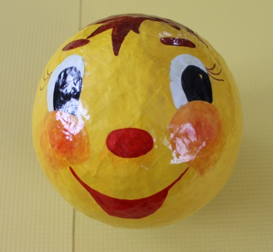
Воспитатель: Давайте вместе скажем:
ОК-ОК-ОК – пришел к нам в гости Колобок.
Воспитатель: - Какой Колобок?
Дети: - Круглый, румяный, добрый, веселый, смелый, непослушный.

Воспитатель: - Куда бабушка положила Колобка? (на окошко)

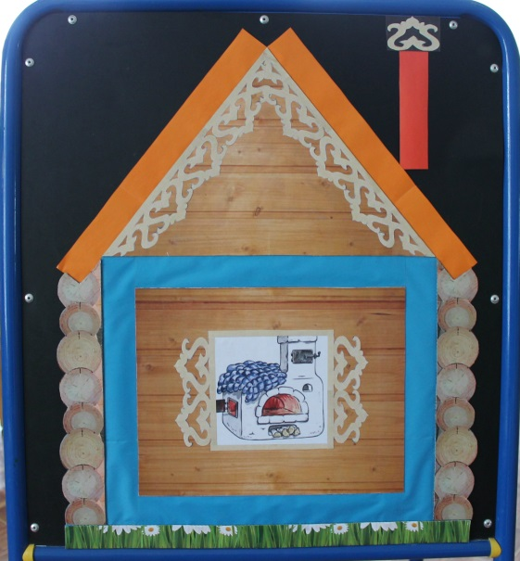
- Вы заметили, какой домик у бабушки и дедушки. Он сделан из цветных полосок. Чтобы оживить этот дом, нам понадобятся цветные палочки.

- Какого цвета палочки лежат перед вами? (Дети называют). Обратите внимание, что палочки не только разного цвета, но и разной длины.
- Какого цвета самая длинная палочка?... самая короткая?
- Сколько синих палочек? (Много)
- Сколько красных палочек? (Одна)
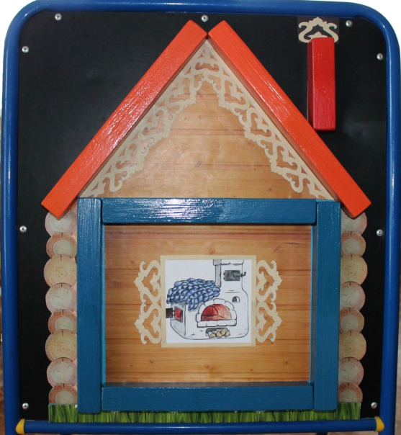

- А сейчас я буду оживлять этот дом.
Для этого я цветную палочку наложу
на полоску такого же цвета, что и палочка.
(Строю дом, накладывая цветные палочки
на полоски. По ходу построения уточняю
у детей, какого цвета палочку я беру.)

Воспитатель: Молодцы. Полежал Колобок на окошке. А что потом произошло?
Дети: Колобок покатился в лес.
Воспитатель: Давайте мы все вместе с Колобком отправимся в путь по лесной дорожке.
(Музыка 2а – проход Колобка с детьми к коробу)
(Дети встают и идут за воспитателем, подходят к первому коробу).

Воспитатель: Ребята, послушайте мою загадку.

Есть в лесу большой трусишка,
Цветом он похож на мышку.
Любит кушать он морковку,
Очень ловко скачет в горку.
Дети: Заяц.
Воспитатель: Правильно, он первым повстречался Колобку в пути.
(Воспитатель показывает картинку с изображением зайца.)

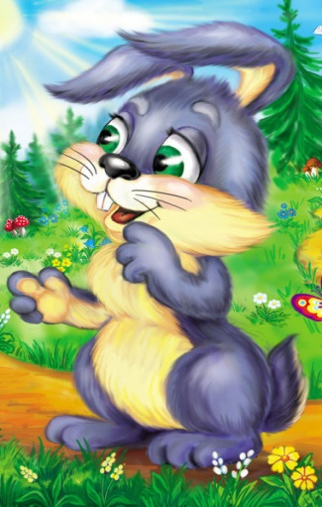

Воспитатель: Повторяйте за мной:
АЙ-АЙ-АЙ – зайку ты скорей встречай.
Воспитатель: Ребята, посмотрите на картинку и расскажите мне, какой зайчик?
Дети: Зайка серенький, пушистый, с длинными ушками. Давайте попрыгаем вместе с зайчиком. (Музыка 3 - физкультминутка зайчиков)

Зайка серенький скакал,
Лапкой топал и плясал,
Вот так, вот так,
Лапкой топал и плясал.

Воспитатель: Молодцы. А что же произошло дальше?
Дети: Колобок спел свою песенку и укатился от зайца.

Воспитатель: Давайте пройдем дальше по дорожке за Колобком.
(Музыка 2а – проход Колобка с детьми к коробу)

Воспитатель: Отгадайте следующую загадку.

Он в лесу один живет,
Там он воет, как поет.
Всех зайчат перепугал,
Также белок разогнал,
Может скушать целый полк,
Злой, голодный серый …(волк)

Дети: Волк.
Воспитатель: Правильно. (Показываю картинку с изображением волка.)

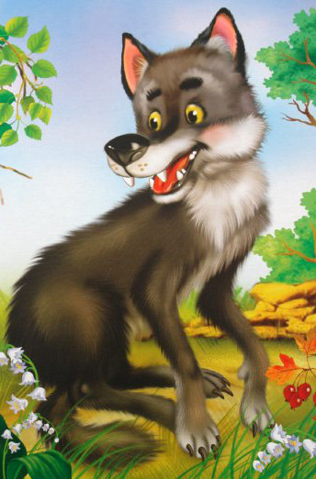

Воспитатель: Расскажите мне, какой волк на картинке.
Дети: Серый, злой, страшный, с острыми зубами.
Воспитатель: Повторяйте за мной:
ОМ-ОМ-ОМ – он живет в лесу густом.
Воспитатель: Не съел Волк Колобка, покатился Колобок дальше.
(Музыка 2а – проход Колобка с детьми к коробу)
(Дети идут по дорожке за воспитателем, подходят к третьему коробу).

Воспитатель: Кого следующего повстречал Колобок на лесной дорожке ?
Дети: Медведя.
Воспитатель: Правильно. (Показываю картинку с изображением медведя.)

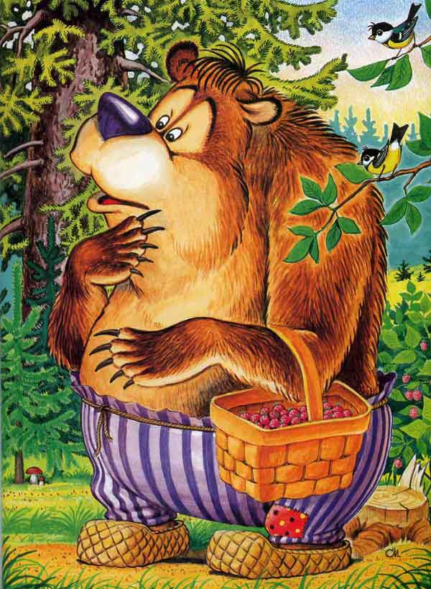

Какой медведь на картинке? (Толстый, бурый, с корзинкой ягод). Что еще любит есть Мишка? (мед)
- Повторяйте за мной:
ЁТ-ЁТ-ЁТ – мишка очень любит мед.

- Покажите, как ходит Мишка. (Музыка 4 - физкультминутка медведя)
Мишка толстый спал, гулял,
Мёд из бочки доставал,
Вот так, вот так,
Мёд из бочки доставал!

Воспитатель: Колобку повезло, он смог уйти от зайца, волка и медведя.
Продолжим путешествие вместе с колобком.
(Музыка 2а – проход Колобка с детьми к коробу)
(Подходим к следующему коробу.)

Воспитатель:
- Отгадайте следующую загадку:
Живет в лесу хитрый зверек,
С пушистым рыжим хвостиком.
Волку серому сестра,
А зовут ее…
Дети: Лиса.
Воспитатель: Правильно. Повторяйте за мной:
СА-СА-СА – идет хитрая лиса.
Воспитатель: Какая лиса? (показываю картинку с изображением лисы)

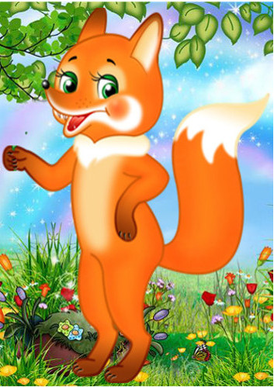
Дети: Рыжая, игривая, ласковая, хитрая, с длинным пушистым хвостом.
Воспитатель: Покажите, как лисичка виляет хвостиком.
(Музыка 5 - физкультминутка Лисы)
А хитрющая Лисица,
Возле Колобка кружится,
Вот так, вот так,
Возле Колобка кружится!

Воспитатель: Я предлагаю вам, ребята оживить наши картинки зайца, волка, медведя и лисы. Для этого нужно цветную палочку из короба положить на цветную полоску такого же цвета на схеме животного. Для того чтобы быстро выполнить эту работу мы разделимся на команды.

(спрашиваю желание детей, кто что хочет выложить,
дети выкладывают фигуры зверей)
Во время выполнения работы звучит музыка 6 – спокойная для схем.

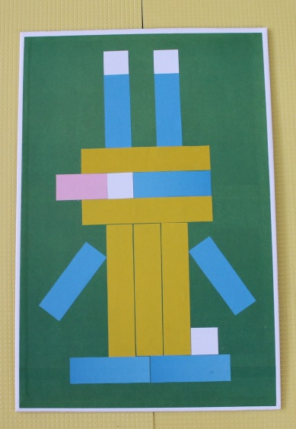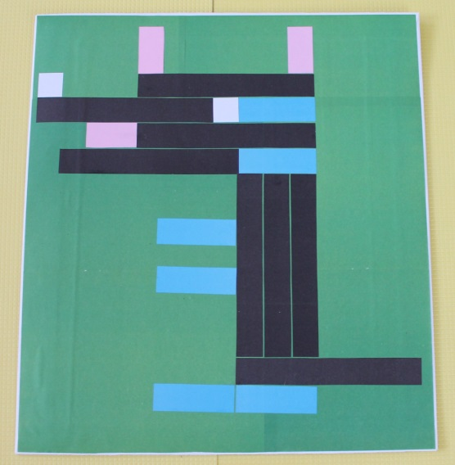

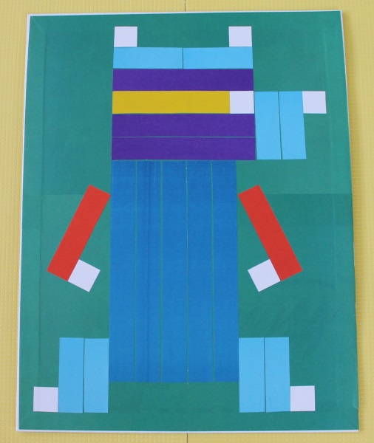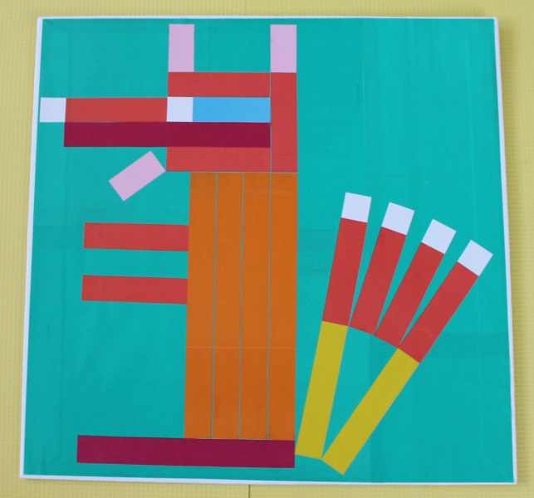

Воспитатель: Ребята, а удалось ли Колобку уйти от хитрой лисы?
Дети: Нет. Лиса притворилась глухой, она попросила Колобка сесть ей на носок и пропеть свою песенку, а сама съела Колобка.
Воспитатель: Правильно, но в нашей сказке Колобок не поддался уговорам лисы. Он спел лисе песенку. Давайте споем вместе с Колобком.
Пальчиковая игра « Колобок»
- Я, колобок, колобок,
(катают в руках воображаемый колобок)
- По сусекам скребен,
(правой ладонью скребут по левой ладони)
- По амбару метен,
(имитируют подметание пола)
- На сметане мешан,
(делают круговые движения кистью правой руки)
- В печку сажен,
(показывают обе руки, вытянутые вперед)
- На окошке стужен.
(рисуют руками окошко)
- Я от бабушки ушел,
- Я от дедушки ушел.
- Я от зайца ушел,
- Я от волка ушел,
- От медведя ушел,
- И от тебя лиса уйду!
(перебирают указательным и средним пальцем)
(Музыка 7 - дети с Колобком возвращаются на стулья)

Воспитатель: Молодцы, ребята, хоть задание было и трудным, но вы с ним справились. А теперь давайте вспомним, какая сказка к нам приходила в гости?
Дети: «Колобок».
Воспитатель: С кем Колобок повстречался в пути?
Дети: С зайчиком, волком, медведем, лисой.

Воспитатель: Ребята, мы с вами очень хорошо потрудились, вы были внимательными, послушными и сообразительными. Поэтому я вам всем дарю маленькие сувениры с изображением Колобка.

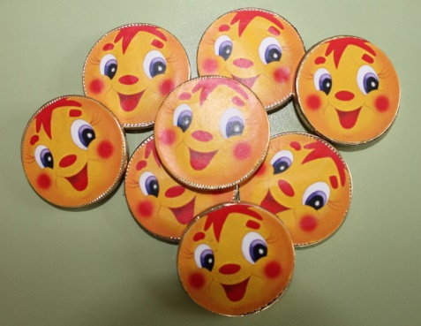

Фото с занятия.

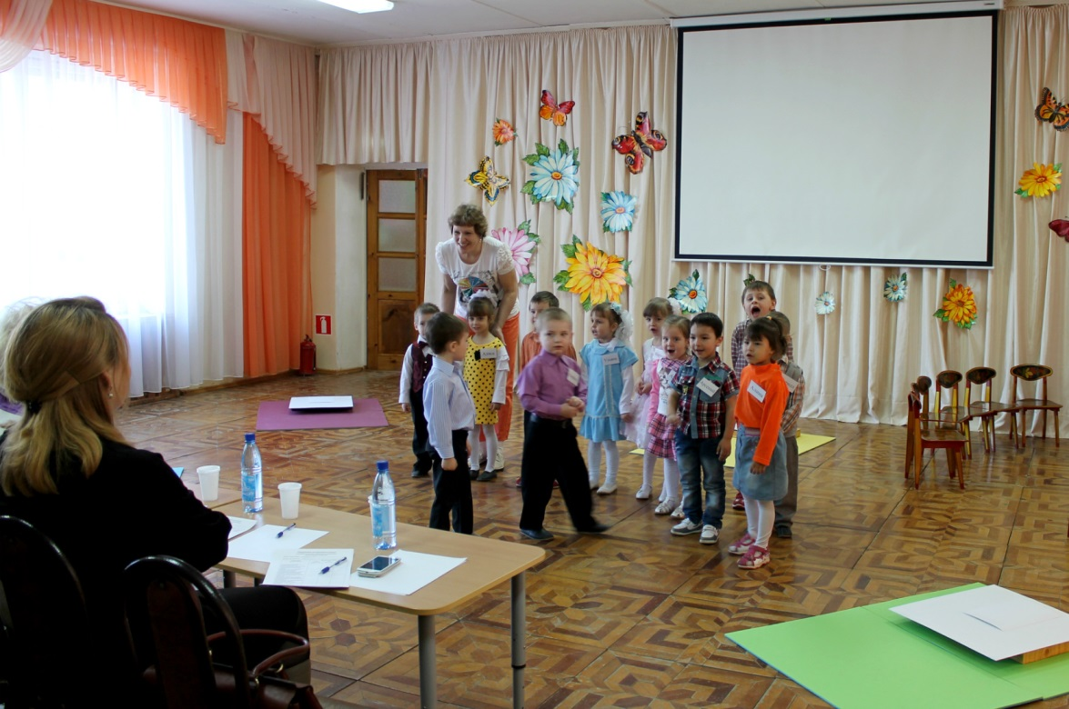

Начало занятия.

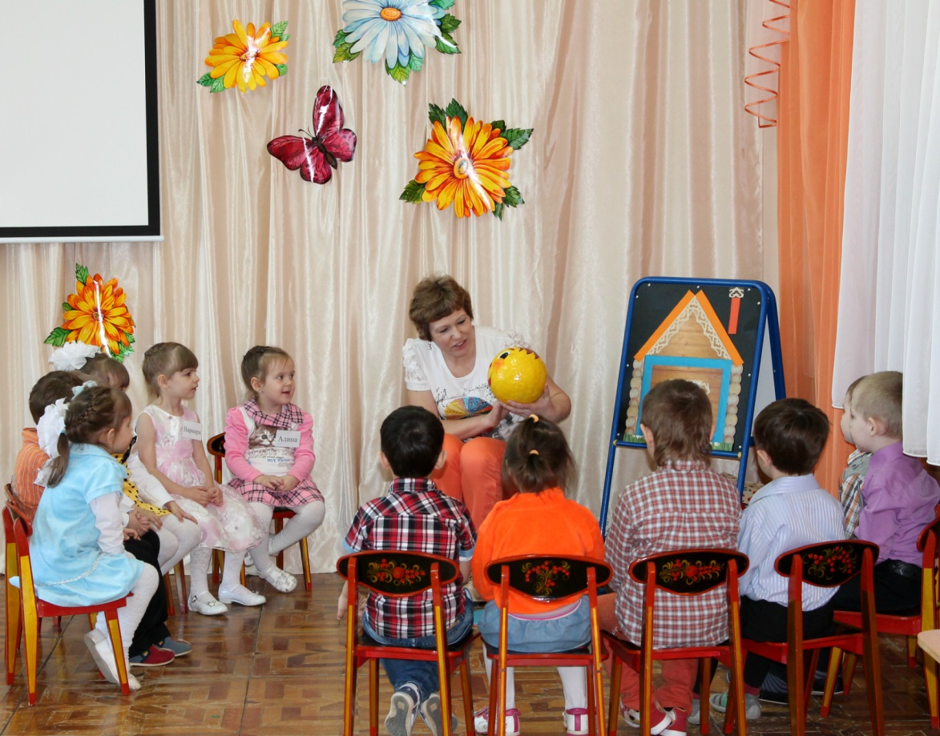

Рассматривание колобка.

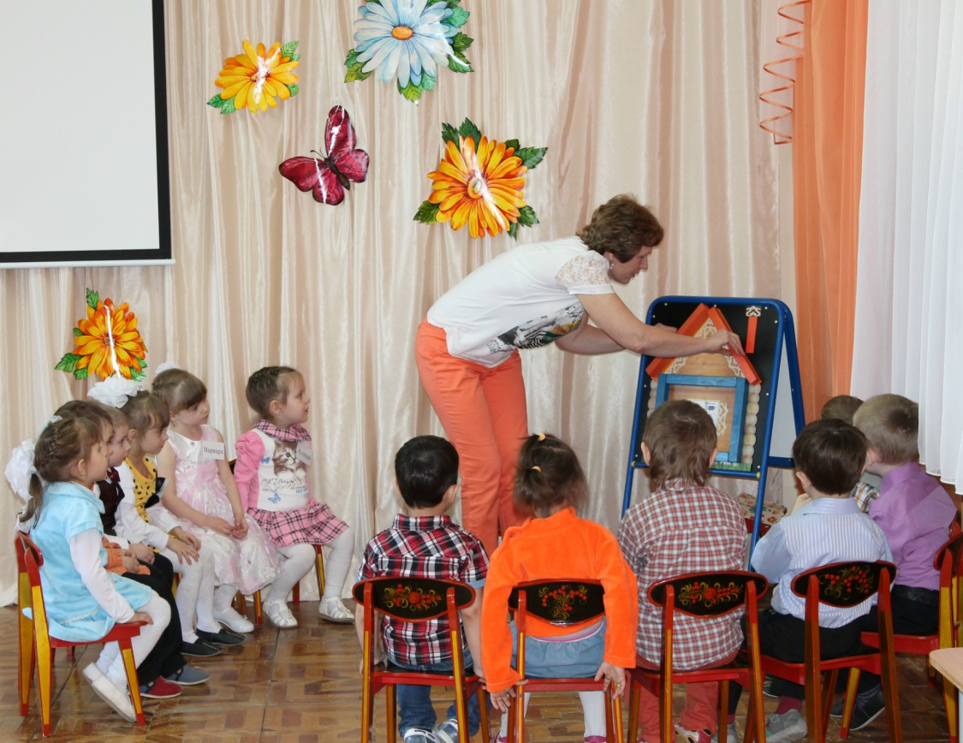

Оживление домика.

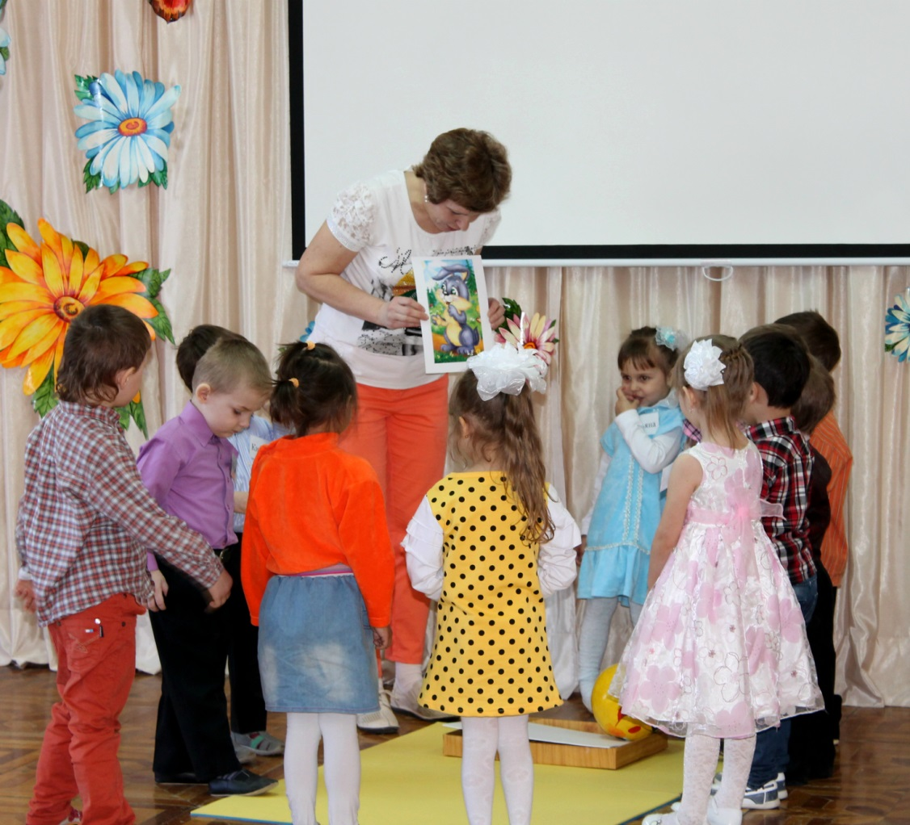

Встреча с зайчиком.
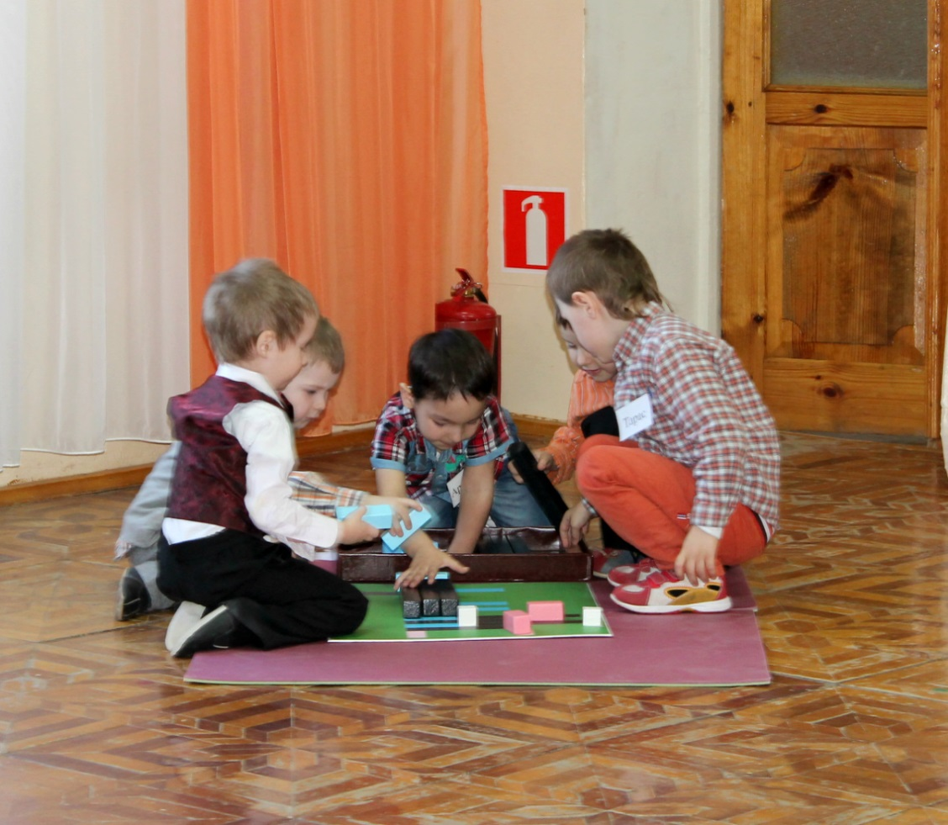

Работа с конструктором.
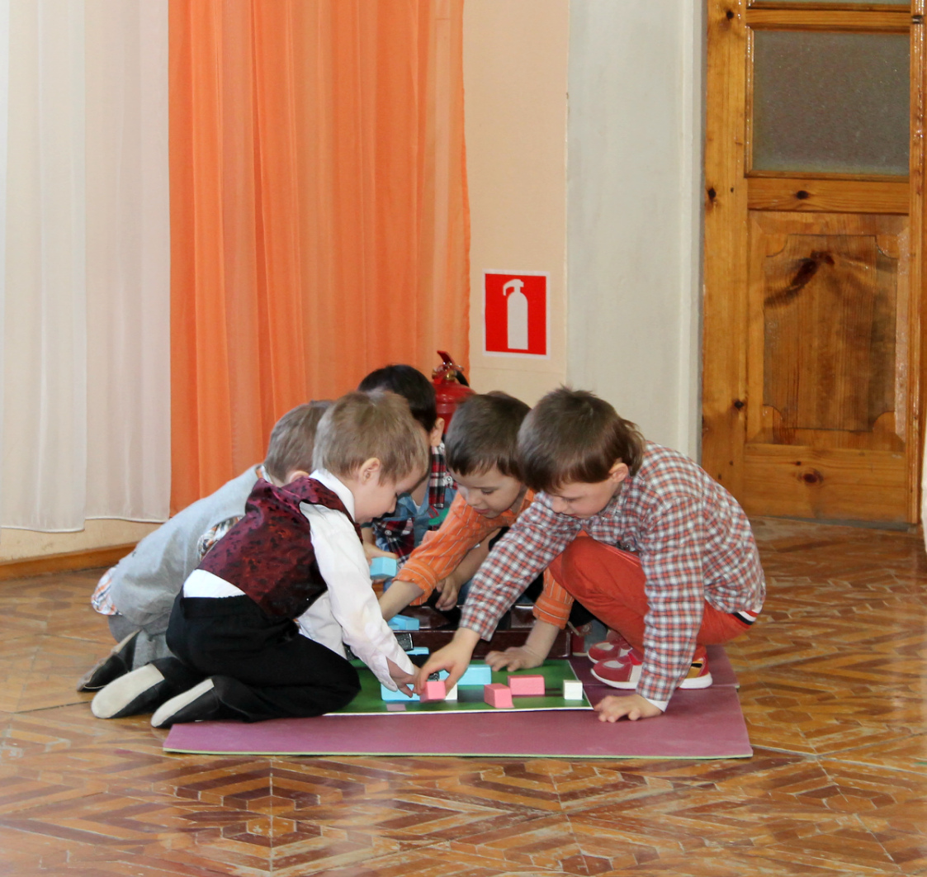

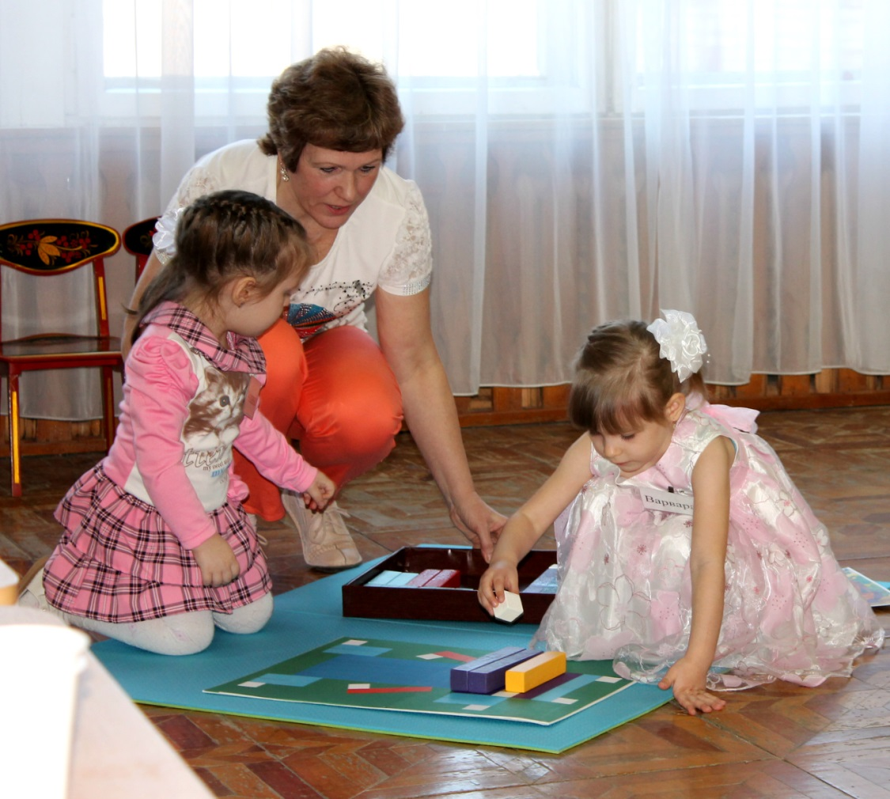

Работа с конструктором. Выкладывание медведя.

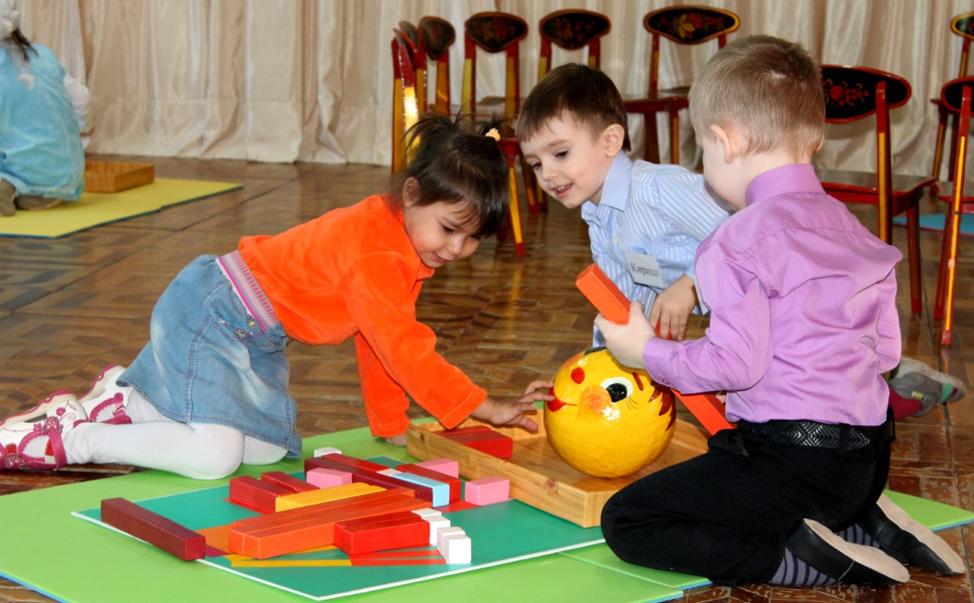

Лису почти собрали!

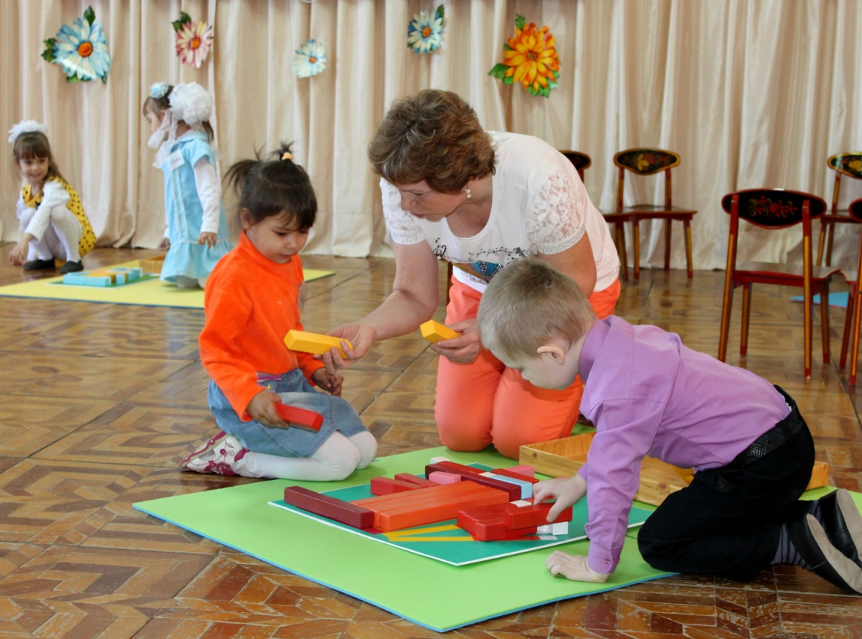

Завершение работы.

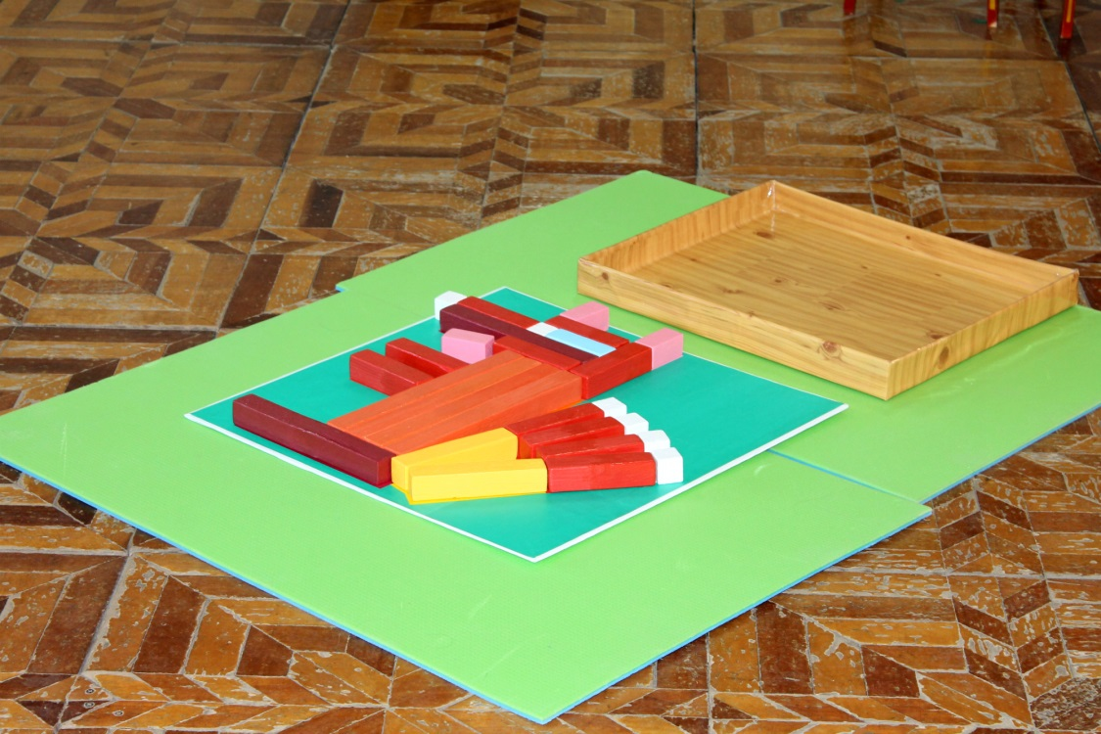

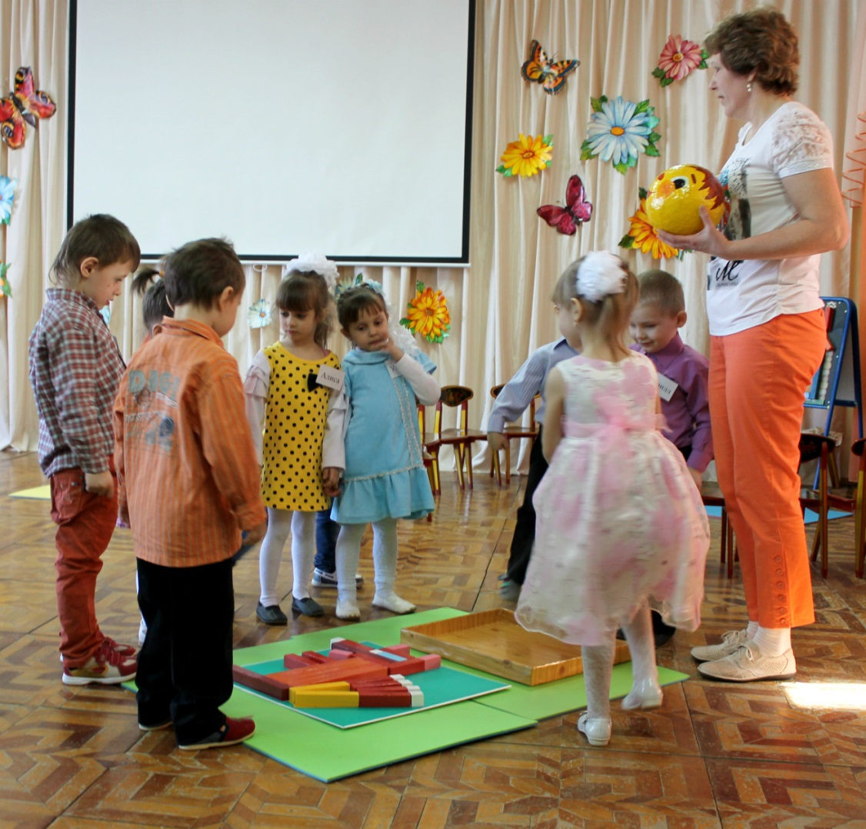

Счастливое завершение сказки, Колобок укатился от лисы.

